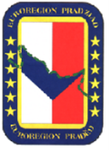

Projekt je financován z prostředků Evropského fondu pro regionální rozvoj prostřednictvím Fondu mikroprojektů Euroregionu Praděd

Registrační číslo projektu: CZ.11.2.45/0.0/0.0/16_009/0000519
Název projektu:
Kultura a příroda, známá či neznámá, Rudniky a Moštěnka
Kultura i przyroda - znamy, czy nie znamy, Rudniki i Mostenka
Anotace projektu: Projekt spočívá ve zlepšení dostupnosti kulturních a přírodních zajímavostí na obou stranách hranice. Na polské straně vzniknou tří místa (přístřešky se stoly a lavicemi a vzdělávací hry – venkovní) zvyšující atraktivitu zajímavých míst na území regionu Rudniki. Na české straně vznikne Turistické Informační Centrum na zámku v Dřevohosticích a bude natočen propagační film. V rámci projektu proběhnou rovněž dvě společná setkání polských a českých rodin.
Realizace projektu: 1.7.2017 – 30.6.2018
Partneři projektu: Gmina Rudniki, mikroregion Moštěnka, městys Dřevohostice
Celkové způsobilé výdaje projektu: 84 592,00 eur
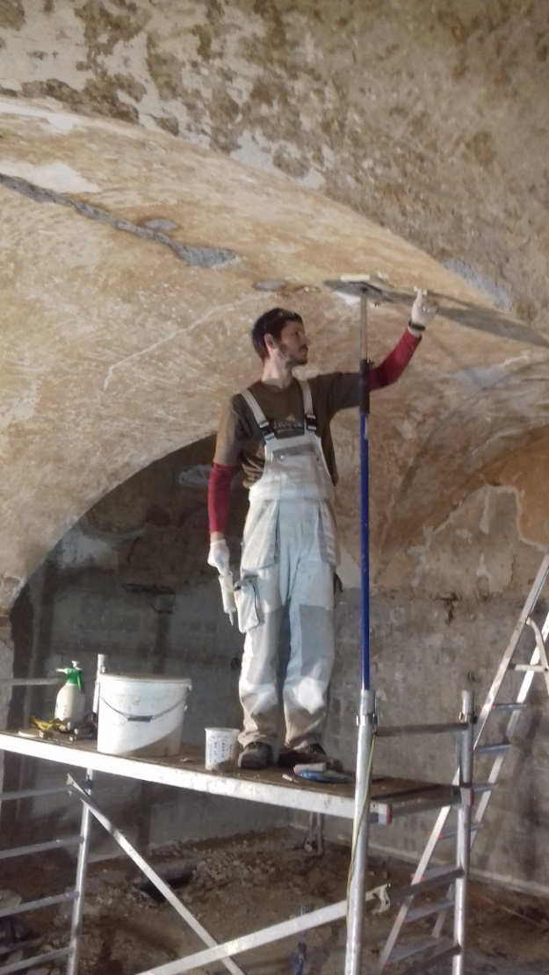
Projekt je v realizaci. V současnosti probíhají přípravné práce na filmu, který bude představovat krásy a atraktivity společného území, kulturní a přírodní bohatství z pohledu cyklisty. Na přípravě se budou podílet všechny obce mikroregionu ve spolupráci s profesionály – Televizí Přerov. Vzniklý propagační spot bude v delší verzi promítán ve zrekonstruovaném Infocentru v Dřevohosticích. Ve zkrácené verzi bude zpřístupněn na obou webech spolupracujících přeshraničních partnerů.
Rekonstrukce Infocentra - probíhá výběr vhodné stavební společnosti, která provede nejen stavební a kamenické práce, ale i elektroinstalaci, topení a sanaci vlhkosti.
Setkání v Rudnikách ve dnech 23.-24.9 2017 (pozvánka v pdf) je určeno pro všechny věkové kategorie, zejména rodiny s dětmi.
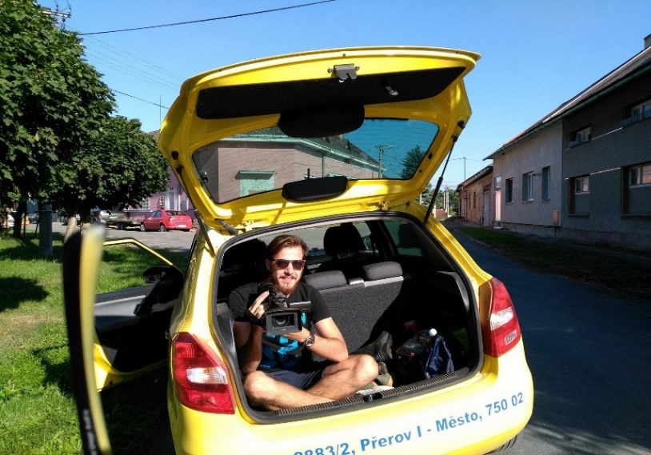
Společná návštěva v mikroregionu Moštěnka (pozvánka v pdf) proběhne 16.-17.6.2018, kdy bude slavnostně otevřeno infocentrum na zámku v Dřevohosticích. Budou připraveny doprovodné kulturní akce, prohlídka infocentra a zámku včetně hasičského muzea. Dále bude připravena cyklovyjížďka, která umožní návštěvníkům poznat krásy našeho regionu ze sedla kola, tzv. „na vlastní kůži“ spojená s dalšími akcemi, podporující cykloturistiku.

